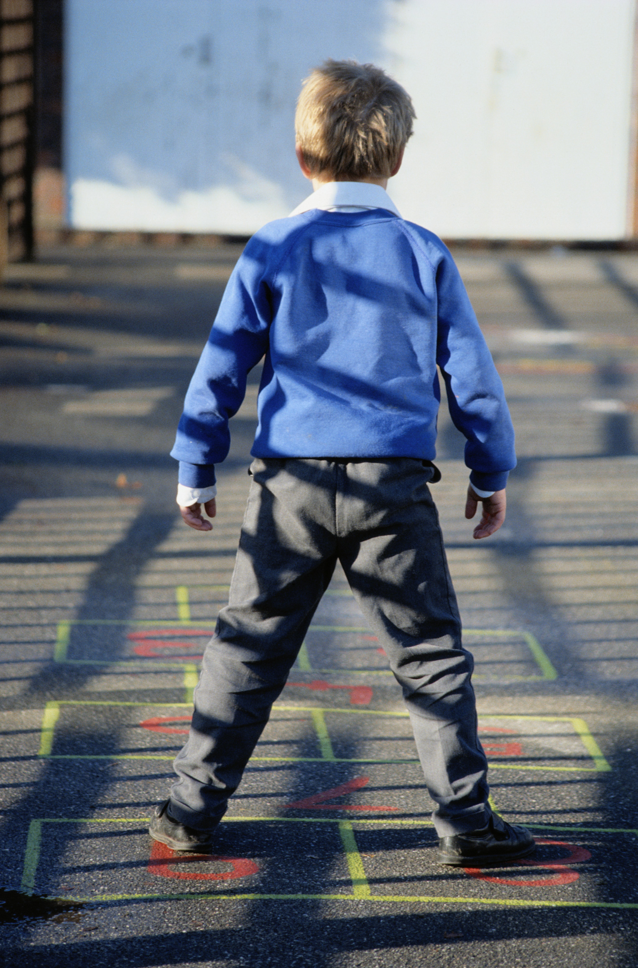

Детям свойственно подстраиваться под то, что мы про них думаем…

Леди Берд Джонсон

Почему трудно – «ТРУДНЫМ»?

Памятка по общению с «трудными» детьми и родителями.

- В число «трудных» обычно попадают дети не «худшие», а особенно чувствительные и ранимые. Они «сходят с рельсов» под влиянием жизненных нагрузок и трудностей, реагируя на них гораздо раньше и сильнее, чем дети более устойчивые.

- Отсюда вывод: «трудный» ребёнок нуждается только в помощи – и не в коем случае не в критике и наказании.

- Причина непослушания, как правило, эмоциональная, а не рациональная. Она не осознаётся ни взрослым, ни самим ребёнком. Причины надо знать.

- Четыре основные причины серьёзных нарушений поведения детей:

- Борьба за внимание (лучше такое внимание, чем никакое)
- Борьба за самоутверждение (здесь смысл для ребёнка – показать, что он личность и неважно, что его решение подчас не очень удачно, даже ошибочно, зато оно своё, а это главное!)
- Желание отомстить («Вы сделали мне плохо – пусть и вам будет тоже плохо!..)
- Потеря веры в собственный успех (Накопив горький опыт неудач и критики в свой адрес, ребёнок теряет уверенность в себе. Он приходит к выводу: «нечего стараться, всё равно ничего не получится». Это – в душе, а внешним поведением он показывает: «Мне всё равно», «И пусть плохой», «И буду плохой!»).
Таким образом, всякое серьёзное нарушение поведения ребёнка – это, в первую очередь, сигнал о помощи.

- Чтобы помочь ребёнку, надо понять глубинную причину непослушания, разгадать, какая, из четырёх эмоциональных проблем мешает ему нормально существовать. Для этого взрослому нужно обратить внимание на собственные чувства. Переживания родителей – это своеобразное зеркало скрытой эмоциональной проблемы ребёнка.

- Если ребёнок борется за внимание, то у родителя возникает раздражение. Тогда необходимо найти способ показать ребенку ваше положительное внимание; привычное непослушание в этот период лучше всего оставлять без внимания.

- Если в основе непослушания – противостояние воле взрослого, то у последнего возникает гнев. Тогда стоит уменьшить свой контроль, не стоит оспаривать решения, к которым пришел ребенок, а договориться с ним о деталях и условиях его выполнения.

- Если скрытая причина – месть, то ответное чувство взрослого – обида. В этом случае надо спросить себя: что заставило ребенка причинить Вам обиду? Какая боль у него самого? И постараться ее устранить.

- Если ребёнок переживает своё неблагополучие, то взрослый оказывается во власти чувства безнадёжности, а порой и отчаяния.
Умное поведение взрослого в этом случае – перестать требовать «полагающегося» поведения. Стоит «сбросить на ноль» свои ожидания и претензии. Найдите доступный для него уровень задач, организуйте с ним совместную деятельность. Сам выбраться из тупика он не может.
При этом нельзя допускать в адрес ребенка никакой критики! Ищите любой повод, чтобы его поощрить, отмечайте любой, даже самый маленький успех. Постарайтесь подстраховывать его, избавлять от крупных провалов. Делайте ребенка соучастником выработки правил, получайте его внутреннее согласие
на их выполнение.

Вначале, при первых Ваших попытках улучшить взаимоотношения, ребенок может усилить свое плохое поведение. Он не сразу поверит в искренность ваших намерений и будет проверять их. Так что придется выдержать и это серьезное испытание.

